Отчёт по лабораторной работе Архитектура компьютера

Лабораторная работа №4

Дмитрий Алексеевич Митяков

Содержание

# 1 Цель работы

Освоение процедуры компиляции и сборки программ, написанных на ассемблере NASM.

# 2 Выполнение лабораторной работы

Создаю текстовый файл в нужном каталоге и открываю с помощью gedit(рис. 1).

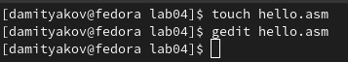

Figure 1: 1

Ввожу в файл текст (рис. 2).

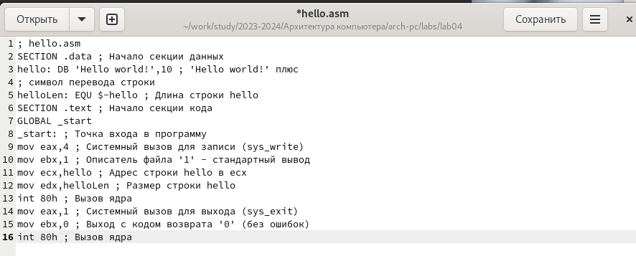

Figure 2: 2

Компилирую текст командой и проверяю, создался ли объектный файл - hello.o(рис. 3).

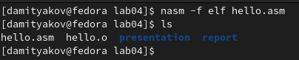

Figure 3: 3

Этой командой можно задать имя объектного файла и создать файл листинга(рис. 4).

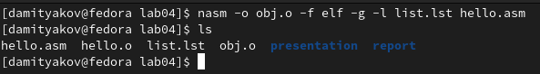

Figure 4: 4

Передаю объектный файл компоновщику(рис. 5).

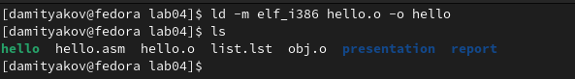

Figure 5: 5

Выполняю следующую команду: имя исполняемого файла - main, имя объектного файла - obj.o(рис. 6).

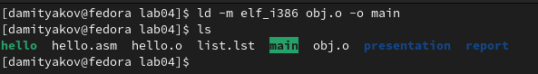

Figure 6: 6

Запуск исполняемого файла - он вывел ‘Hello world!’(рис. 7).

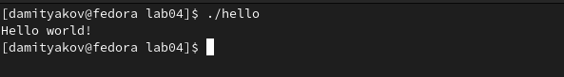

Figure 7: 7

Задания для самостоятельной работы:

Создаю копию файла и открваю в редакторе gedit(рис. 8).

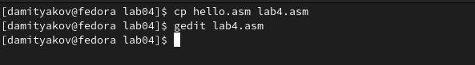

Figure 8: 8

Меняю строчку вывода на нужную(рис. 9).

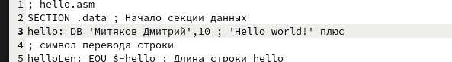

Figure 9: 9

Оттранслирую текст в объектный файл, из него в исполняемый и запускаю(рис. 10).

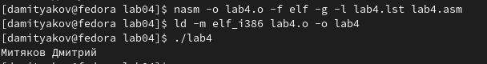

Figure 10: 10

# 3 Выводы

Я освоил процедуры компиляции и сборки программ, написанных на ассемблере NASM и написал свою первую программу.